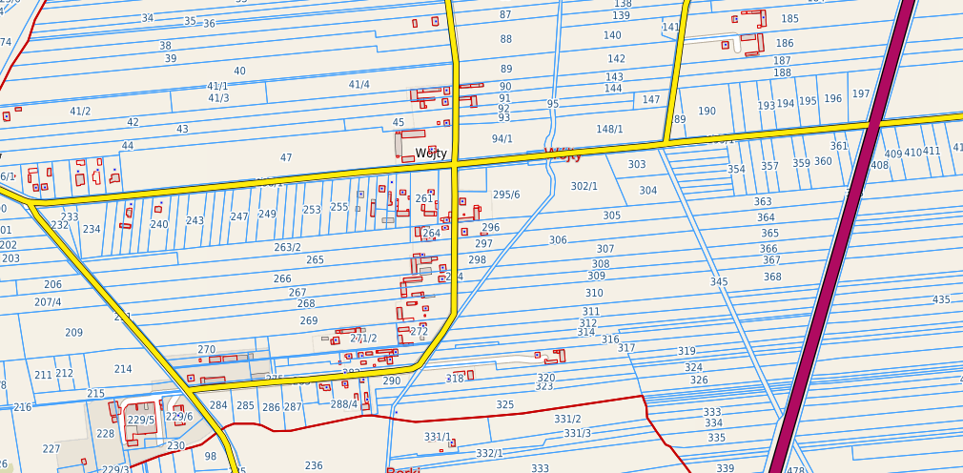

Plan orientacyjny z zaznaczonym zakresem prac projektowych

